GE Xeno2 Lichtspiegel mit direkter und indirekter Beleuchtung, 160x71x5,5cm
Geberit

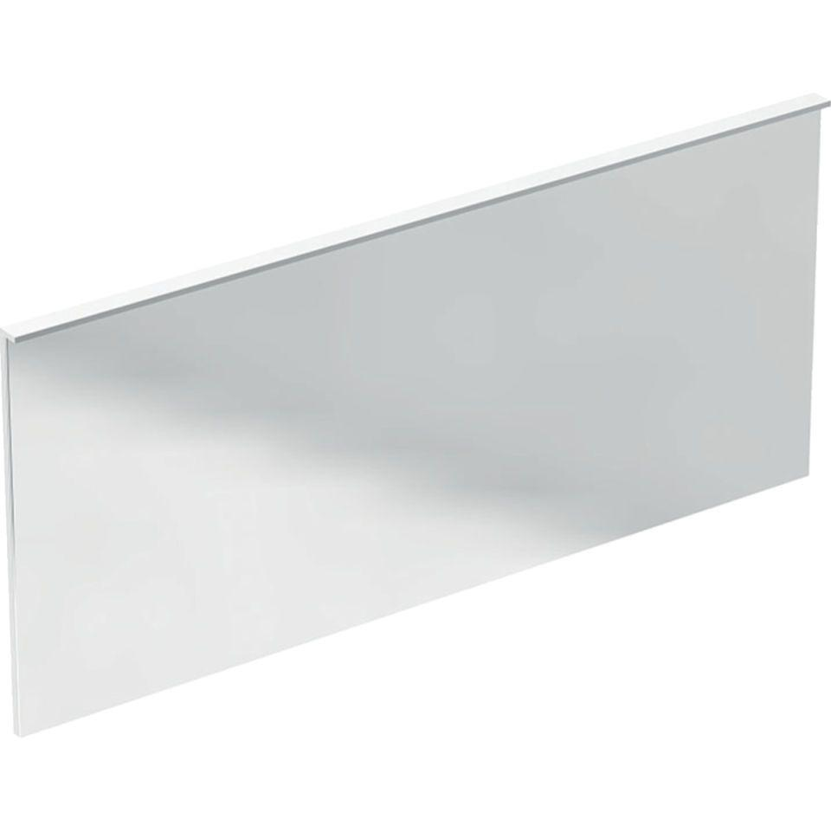Eigenschaften
GTIN:
4025416430322
HAN:
500204001
Form
rechteckig
Montageart
Wand
Oberfläche
glänzend
Produkt
Wandspiegel
Werkstoff
Glas
Breite (mm)
1.600,00
Höhe (mm)
710,00
Stärke (mm)
55,00
Tiefe (mm)
55,00
Elektrischer Anschluss
Anschlussklemmen
Schutzart (IP)
IP44
Schutzklasse
I
Spiegelheizung
ja

